FICHE BONUS JUGE CHALLENGE
ATHLETISME INDOOR

FICHE BONUS JUGE
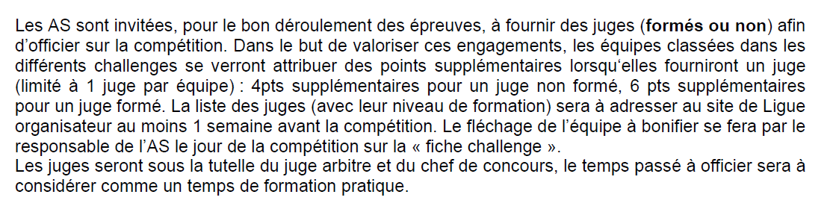

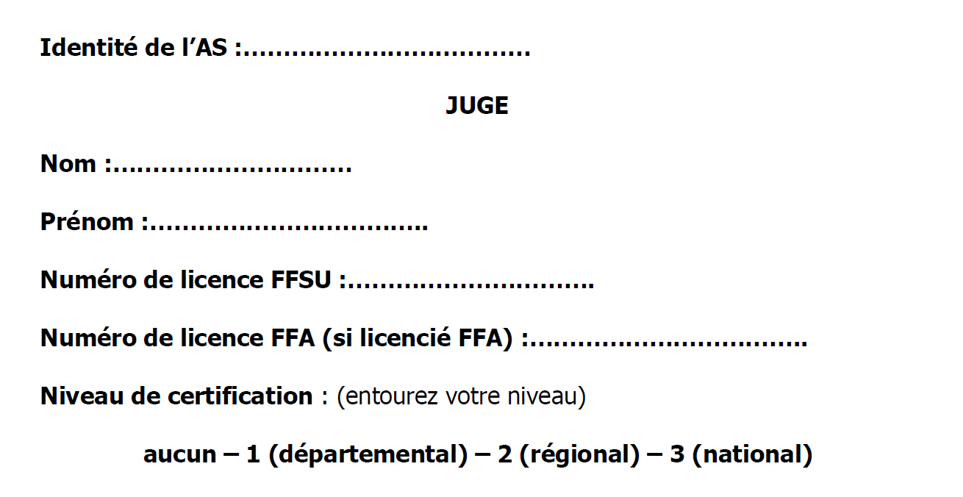

Document à renvoyer à au plus tard 1 semaine avant le CFU à ylance@sport-u.com

Les juges doivent se présenter à l’accueil du championnat à 8h15 pour assister à la réunion jury prévue à 8h30.

